ПРОЄКТ
Номер та названавчального закладу | Тернопільська ЗОШ № 13 імені Андрія Юркевича

Ідентифікаційний номер проєкту

ВСІ ПУНКТИ Є ОБОВ’ЯЗКОВИМИ ДЛЯ ЗАПОВНЕННЯ!

Інформація про автора/купроєкту:

Ім’я та Прізвище автора/ки  або представника від команди | Кушнір Кіра
Клас навчального закладу: | 8-А
E-mail: | kirakovalska55@gmail.com
Контактний № тел. | 0688460400

Підпис
Ім’я та Прізвища учасників команди проєкту | Кушнір Кіра  Марцюк Ірина  Прокопенко Роман

1.Назвапроєкту(не більше 15 слів):
School life

2. ПІБ автора/ки або команди авторів проєкту:

Кушнір Кіра Петрівна

Марцюк Ірина Русланівна

Прокопенко Роман

3. Тематика проєкту:

Шкільна переодягальня для учнів 5-11 класів

____________________________________________________________________________________

4. Місце реалізації проєкту(територія навчального закладу, приміщення, кабінет):

Приміщення школи

5. Потреби яких учнів задовольняє проект (основні групи учнів, які зможуть користуватися результатами проекту, як ними буде використовуватись проєкт, які зміни відбудуться завдяки користуванню реалізованим проєктом): Учні 5-11 класів зможуть переодягатись у теплому приміщенні. Діти не будуть переодягатися на холодному підвіконні у туалеті, матимуть особисті шафки , де буде зберігатись спортивна форма тощо. _________

6. Часові рамки впровадженняпроєкту (скільки часу потрібно для реалізації):6 місяців

_____________________________________________________________________________

________________________________________________

7. Опис проекту(проблема, на вирішення якої він спрямований; запропоновані рішення; пояснення, чому саме це завдання повинно бути реалізоване і яким чином його реалізація вплине на подальше життя навчального закладу. Нам потрібні переодягальня для 5-11 класів . У нашій школі не виділено місця для переодягання на уроки фізкультури. Діти змушені переодягатися у тісних туалетах , на підвіконні. У класах готуватися до уроку фізкультури теж не дуже зручно. Адже повинні переодягатися і хлопці, і дівчата одночасно. Тому ми дуже хочемо реалізувати цей проєкт, щоб у нашій школі були всі умови для навчання і фізичного розвитку.

____________________________________________________________________________

8. Орієнтовна вартість (кошторис) проєкту(всі складові проєкту та їх орієнтовна вартість)

Найменуваннятоварів(робіт, послуг) | Вартість, грн.
Лавочки ( 2-3 шт) | 1700 грн
Шкафчики | 174500 грн
Фарба | За відро (550 грн)
Ламінат | 275 грн кв. м
Батарея | 1600-1700 грн
ВСЬОГО

9. Додатки (фотографії, малюнки, схеми, описи, графічні зображення, додаткові пояснення, тощо) вказати перелік:

1. Фото шафи для переодягальні

2. Вигляд сучасної переодягальні

Додаток 1

Додаток 2

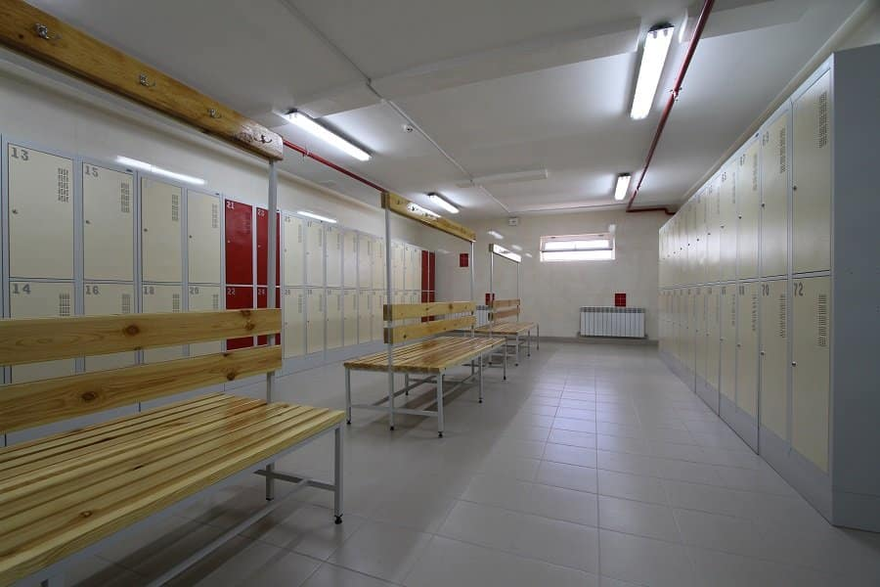

БЛАНК
попередньої
підтримки проєкту

№пп | Прізвище Ім’я | Клас | № учнівського квитка | Підпис
1
2
3
4
5
6
7
8
9
10

